МІНІСТЕРСТВО ОСВІТИ І НАУКИ УКРАЇНИ

Українська академія друкарства

Кафедра комп’ютерних наук та інформаційних технологій

Звіт до лабораторної роботи № 5

«Вставлення спеціальних символів та робота з таблицями Microsoft Word»

з дисципліни

«Основи інформаційних технологій видавничої справи»

Виконала: ст. гр. КН-12

Шелепетень Уляна

Прийняв: Тимченко О.В.

Львів 2024

Мета: Опрацювати типові операції із набору спеціальних символів та створення таблиць різного формату. Уміти вставляти в документ різноманітні об’єкти: картинки, гіперпосилання, художньо оформлені слова (WordArt) тощо.

Хід роботи:

1. Завантажила текстовий редактор Word.

2. Ввела такий текст:

❖ Задзвонив , коли на годиннику було . Я в цей час писав . Це дзвонив ☺. Він попросив дати почитати мою . Я йому кажу: «Сідай краще до свого , встав свій носій інформації, на якому є завдання для практичної роботи з предмета «Інформатика» і працюй над ним.

Ввела такі формули:

Sтрикут. = а×b/2;

A2+B2 ≠ C2;

Sпослід. = ∑βі;

α+β≥γ;

Sкола = π×R

2≤x≤6;

=3,5 ± 0,001;

Sin x ≈ 0,866;

AB┴CD,AB||CD;

2H2+O2→2H2O;

Fe2(SO4)3 + 6KOH → 2Fe(OH)3↓ + 3K2SO4.

3. Відтворила та доповнила таблицю за зразком.

|  |  |  |  |  |  |
| --- | --- | --- | --- | --- | --- |
| № | Країна | Прізвище письменника | Назва твору | | |
| Поезія | Проза | |
|  | Франція | А. Дюма | Буря | | Анжеліка |
| Ж. – Б. Мольєр | Фукста | | Проза |
|  | Україна | Т.Г.Шевченко | Катерина | | Варнак |
| Леся Українка | Лісова пісня | | Лісова фея |
|  | Німеччина | Й. В. Гете | Фауст | | Теорія кольрів |
| Ф. Шиллер | Кассандра | | Орлеанська діва |

4.Виконала дії з об’єктами WordArt. 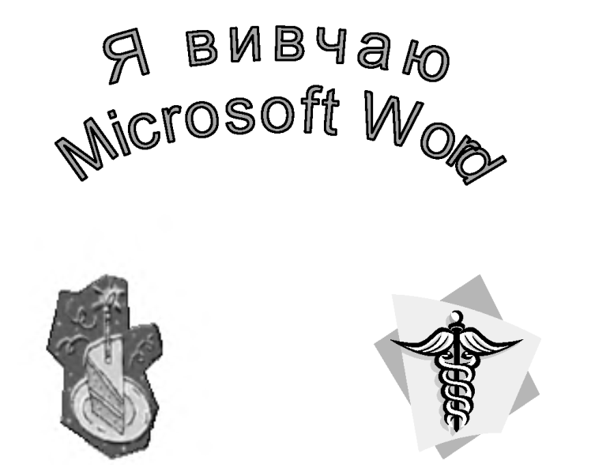

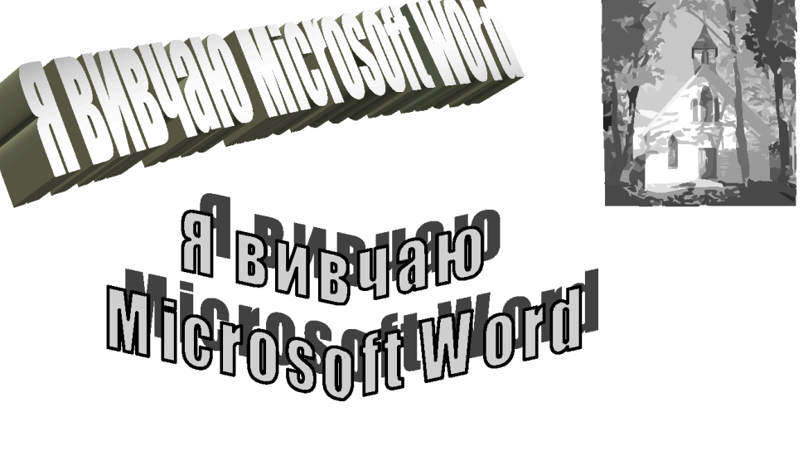

Відповіді на контрольні запитання:

1. Як виділити всю таблицю?

Існує декілька способів виділити всю таблицю в Google Docs:

* Використовуйте клавіатуру:
  + Натисніть Ctrl + A (Windows) або Cmd + A (Mac).
* Використовуйте мишу:
  + Натисніть у лівому верхньому кутку таблиці та перетягніть курсор до правого нижнього кутка.
  + Клацніть правою кнопкою миші в будь-якій комірці таблиці та виберіть "Виділити всю таблицю" з контекстного меню.

2. Чи можна перетворити текст на таблицю, і навпаки?

* Перетворення тексту на таблицю:
  + Виділіть текст, який хочете перетворити.
  + Перейдіть до меню Вставка > Таблиця.
  + Виберіть кількість рядків і стовпчиків, які ви хочете створити з вашого тексту.
  + Google Docs автоматично розподілить текст по комірках таблиці.
* Перетворення таблиці на текст:
  + Виділіть всю таблицю або діапазон комірок, які хочете перетворити.
  + Перейдіть до меню Вставка > Текст.
  + Google Docs об'єднає комірки в один абзац тексту, розділяючи текст пробілами.

3. Як розмістити таблицю ліворуч, а текст праворуч?

Існує два способи розмістити таблицю ліворуч, а текст праворуч:

* Використання параметрів обтікання текстом:
  + Виберіть таблицю.
  + Перейдіть до меню Формат > Властивості таблиці.
  + Виберіть вкладку "Таблиця".
  + У розділі "Обтікання текстом" виберіть "Обтікання текстом зліва".
* Використання макета сторінки:
  + Перейдіть до меню Вставка > Макет сторінки.
  + Виберіть макет з двома стовпчиками.
  + Вставте таблицю в лівий стовпчик, а текст - у правий.

4. Чи можна перетягувати таблицю за допомогою миші?

Так, ви можете перетягувати таблицю за допомогою миші, щоб змінити її розташування на сторінці.

* Наведіть курсор на край таблиці.
* Коли курсор перетвориться на значок переміщення (чотири стрілки), натисніть і перетягніть таблицю в нове місце.

5. Який вигляд має курсор миші, коли змінюється ширина стовпчика або висота рядка?

* Коли ви наводите курсор на край стовпчика або рядка, він перетворюється на двосторонню стрілку.
* Натисніть і перетягніть край стовпчика або рядка, щоб змінити його ширину або висоту.

6. Як підрахувати кількість елементів рядка або стовпчика?

* Для підрахунку кількості елементів у рядку:
  + Виділіть рядок.
  + У нижній частині вікна Google Docs з'явиться панель стану.
  + На панелі стану буде вказано кількість елементів у виділеному рядку.
* Для підрахунку кількості елементів у стовпчику:
  + Виділіть стовпчик.
  + У нижній частині вікна Google Docs з'явиться панель стану.
  + На панелі стану буде вказано кількість елементів у виділеному стовпчику

Висновок: навчилась опрацювати типові операції із набору спеціальних символів та створення таблиць різного формату,а також вставляти в документ різноманітні об’єкти: картинки, гіперпосилання, художньо оформлені слова (WordArt) тощо.